МУНИЦИПАЛЬНОЕ ОБРАЗОВАНИЕ
СЕЛЬСКОЕ ПОСЕЛЕНИЕ СЕЛИЯРОВО
Ханты-Мансийский автономный округ-Югра

АДМИНИСТРАЦИЯ СЕЛЬСКОГО ПОСЕЛЕНИЯ СЕЛИЯРОВО

П О С Т А Н О В Л Е Н И Е

от 16.10.2020 № 40
с. Селиярово

Об утверждении документации по планировке и межеванию территории для размещения объекта: «Обустройство разведочных скважин №№ 233р, 261р, 262р Приобского месторождения, Приобского региона.»

В соответствии со статьей 45 Градостроительного кодекса Российской Федерации, Федеральным законом от 06 октября 2003 года № 131-ФЗ «Об общих принципах организации местного самоуправления в Российской Федерации», Уставом сельского поселения Селиярово, учитывая обращение Общества с ограниченной ответственностью «РН-УфаНИПИнефть» от 26.08.2020 № 241-ЗР:

1. Утвердить проект планировки и межевания территории по объекту: «Обустройство разведочных скважин №№233р, 261р, 262р.» (далее –проект) согласно Приложениям 1 и 2 к настоящему постановлению.
2. Обнародовать настоящее постановление в установленном порядке
3. Настоящее постановление вступает в силу после его официального обнародования.

Глава сельского поселения А.А Юдин

Приложение № 1
к постановлению администрации
сельского поселения Селиярово
от 16.10.2020 года № 40

Основная часть проекта планировки территории
1. Проект планировки территории. Графическая часть
Чертеж границ зон планируемого размещения линейных объектов
расположенного на территории Ханты-Мансийского района
«Обустройство разведочных скважин №№ 233р, 261р, 262р Приобского месторождения, Приобского региона»
Землепользователь ПАО "НК "Роснефть"

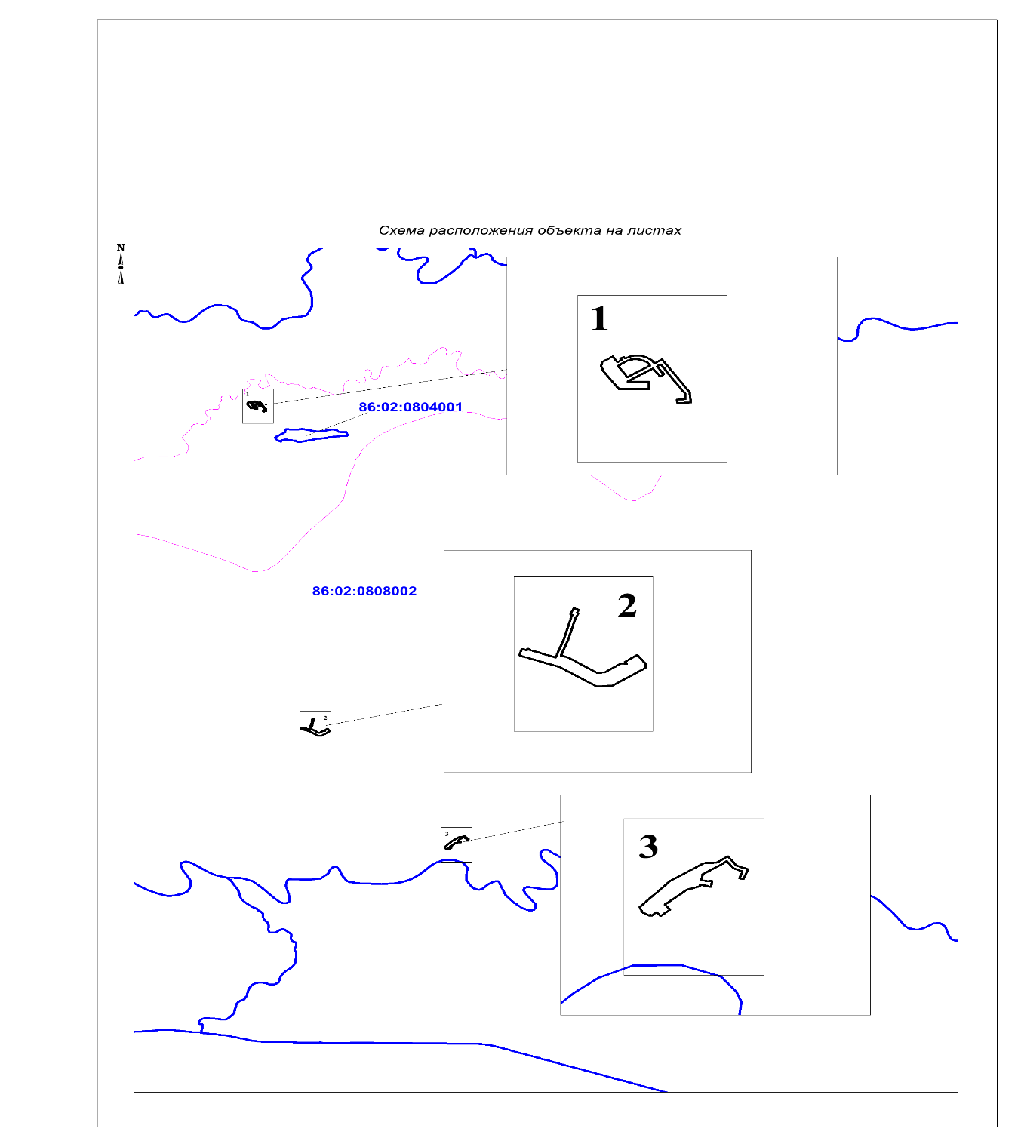
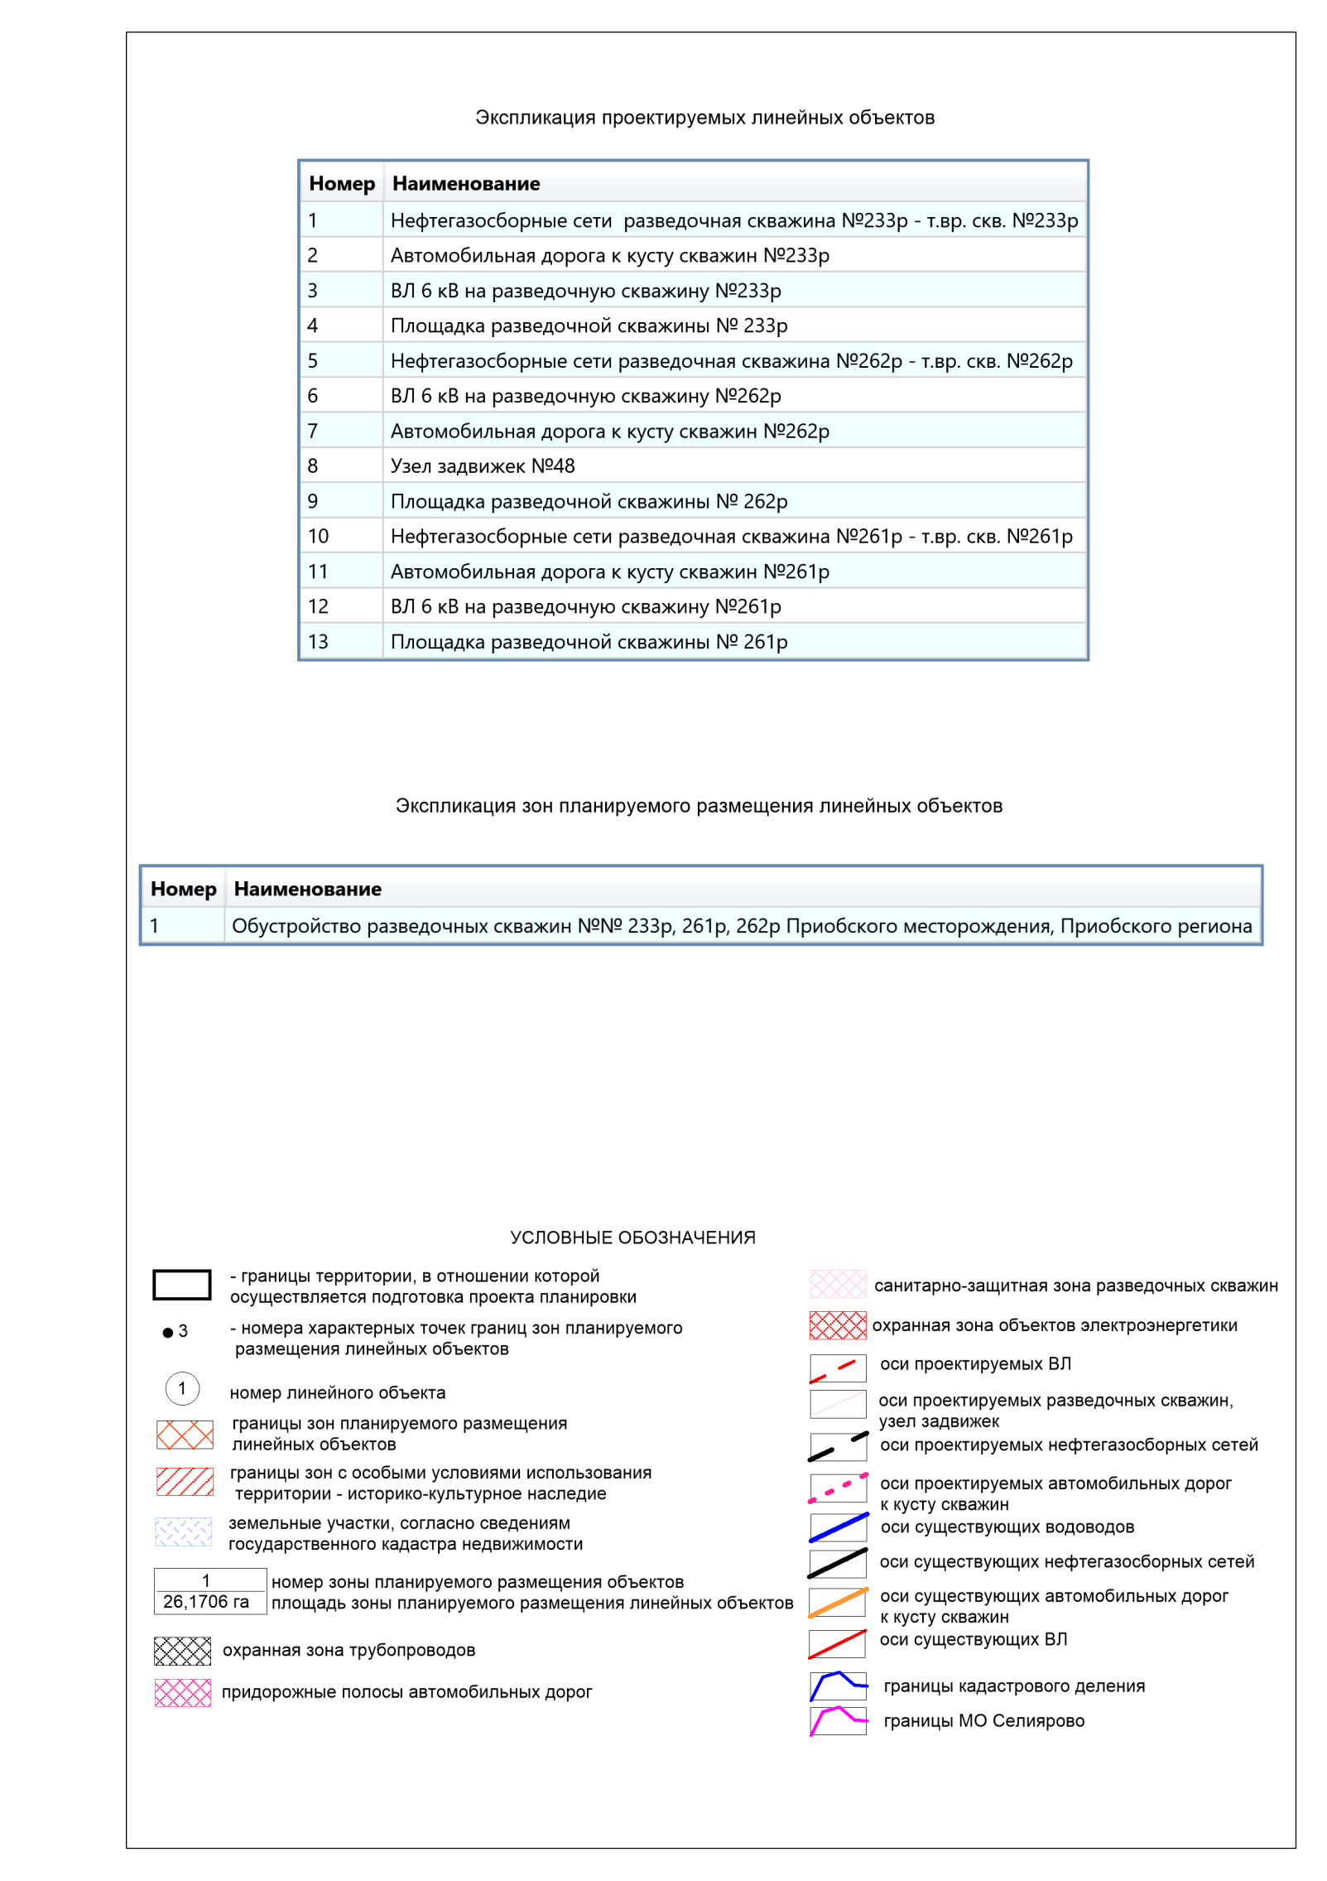

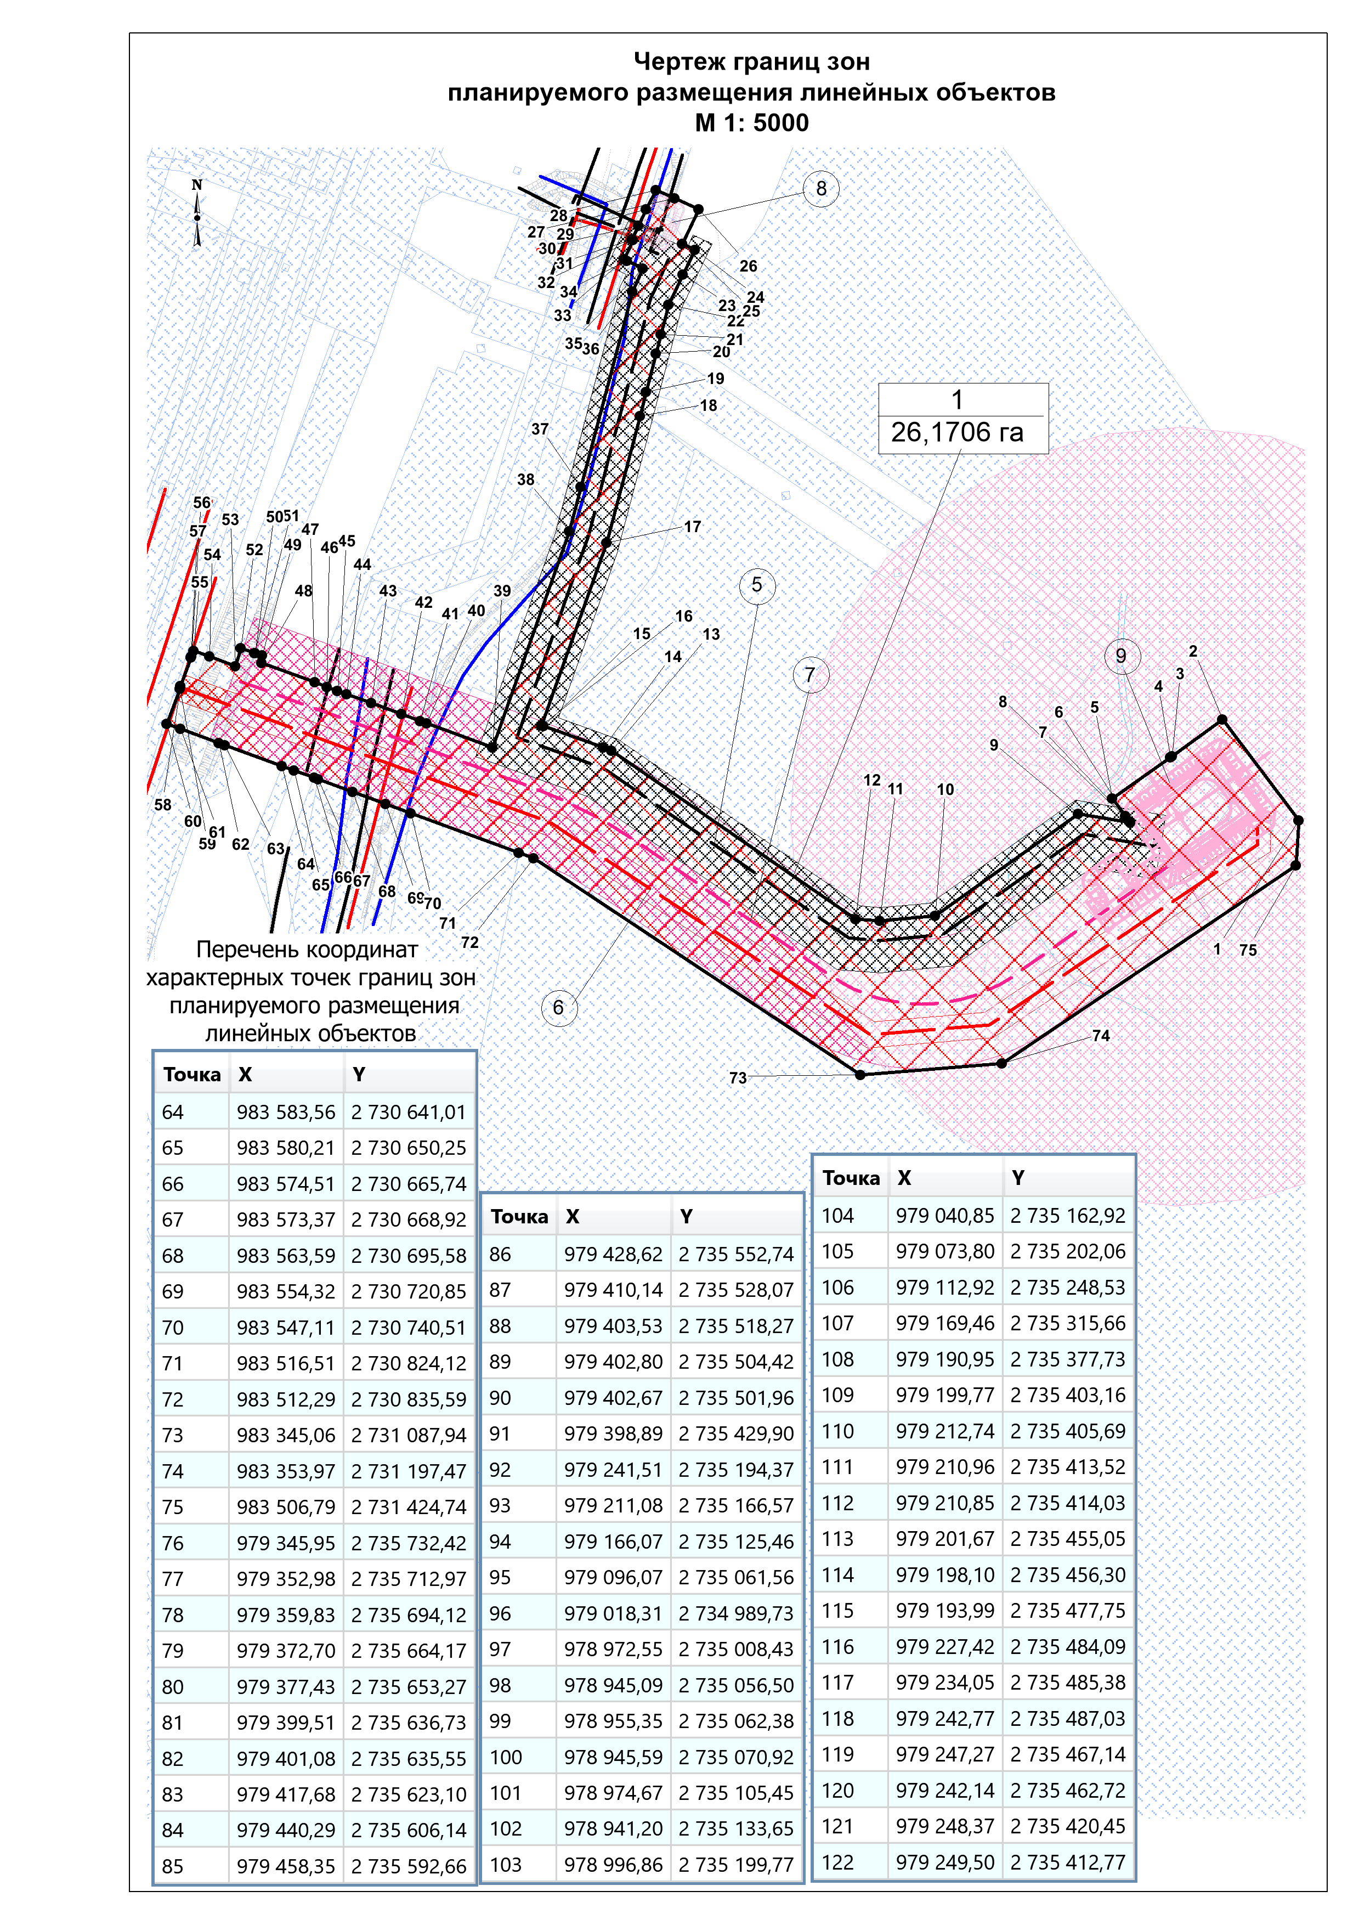
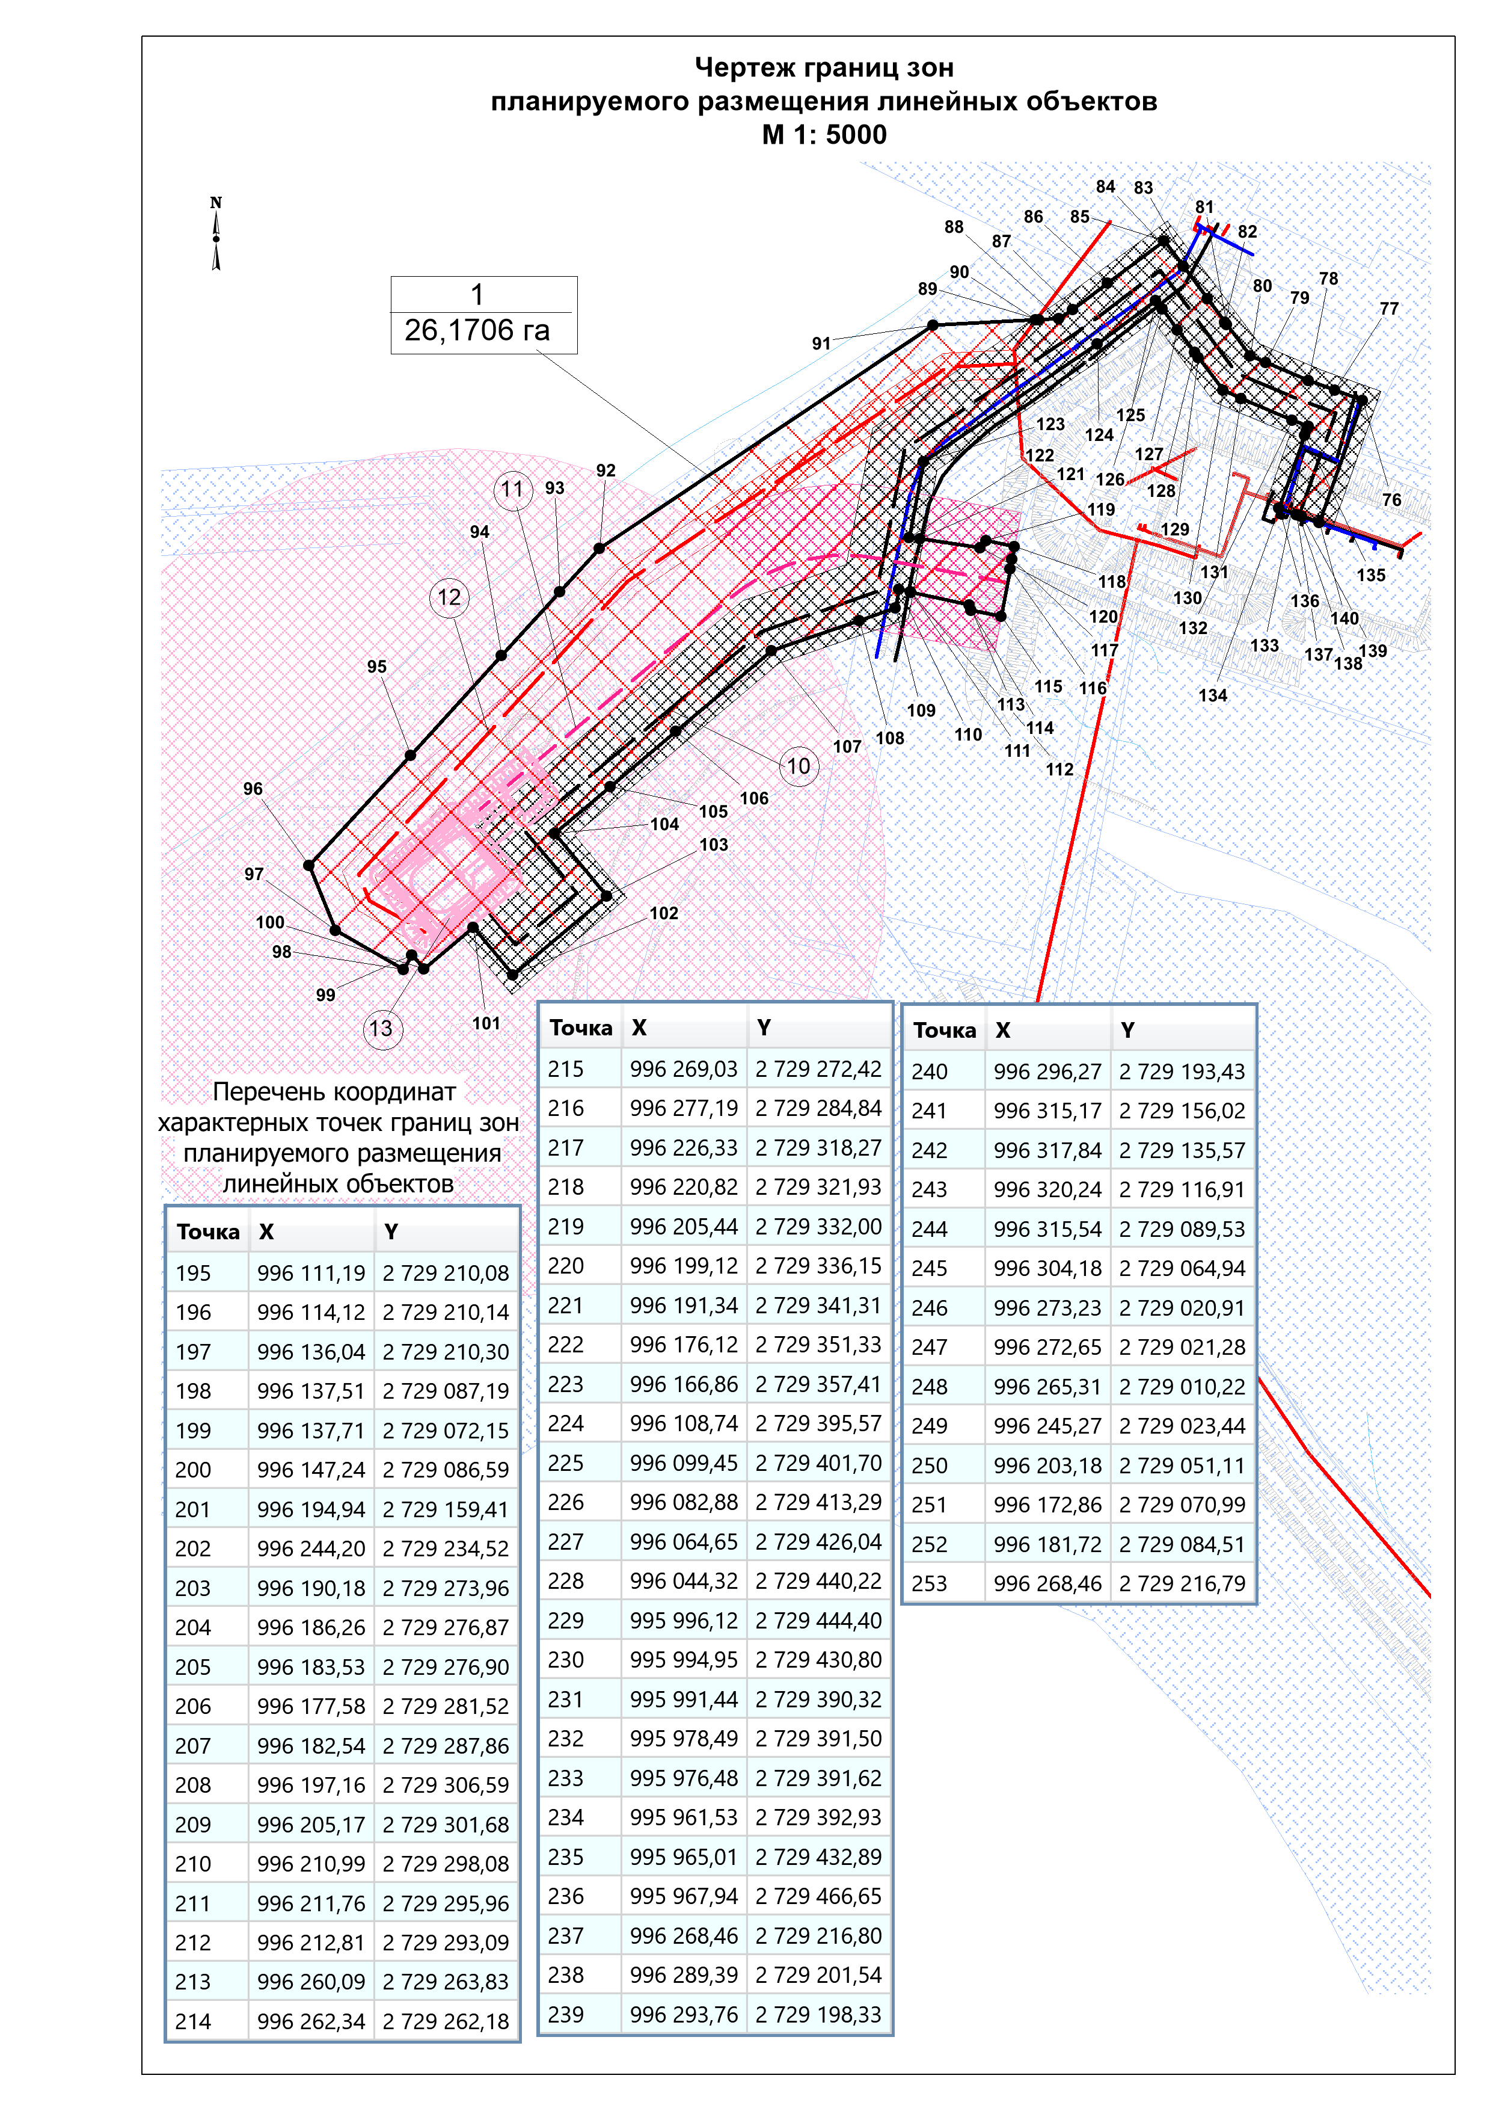

Приложение 2
к постановлению администрации
сельского поселения Селиярово
от 16.10.2020 года № 40

Положение о размещении линейного объекта
«Обустройство разведочных скважин №№ 233р, 261р, 262р Приобского месторождения, Приобского региона»
- Проект планировки
  - Наименование, основные характеристики (категория, протяженность, проектная мощность, пропускная способность, грузонапряженность, интенсивность движения) и назначение планируемых для размещения линейных объектов, а также линейных объектов, подлежащих реконструкции в связи с изменением их местоположения.

Документацией по планировке территории «Обустройство разведочных скважин №№ 233р, 261р, 262р Приобского месторождения, Приобского региона» (далее проектируемый объект) предусматривается строительство следующих объектов
1. Разведочные скважины № 233р, № 261р, № 262р.
2 Нефтегазосборный трубопровод от проектируемых разведочных скважин.
Нефтегазосборные сети разведочная скважина №233р - т.вр. скв. № 233р. Начало трассы нефтегазосборного трубопровода от разведочной скважины № 233р – обвалование разведочной скважины № 233р, конец трассы – врезка на эстакаде куста скважин № 240бис.
Нефтегазосборные сети разведочная скважина №261р - т.вр. скв. № 261р. Начало трассы нефтегазосборного трубопровода от разведочной скважины № 261р – обвалование разведочной скважины № 261р, конец трассы – врезка на эстакаде куста скважин № 145.
Нефтегазосборные сети разведочная скважина №262р – т.вр. скв. № 262р. Начало трассы нефтегазосборного трубопровода от разведочной скважины № 262р – обвалование разведочной скважины № 262р, конец трассы – свободная задвижка на узле №48.
3. Автомобильные дороги:
Автомобильная дорога к кусту скважин №233р. Трасса отмыкает от бровки
существующей автомобильной дороги к кусту скважин №279, собственником которой является ООО «РН-Юганскнефтегаз». Конец автодороги - соответствует съезду на площадку разведочной скважины №233р.
Автомобильная дорога к кусту скважин №261р. Трасса отмыкает от бровки существующей автомобильной дороги к кусту скважин №146, собственником которой является ООО «РН-Юганскнефтегаз». Конец автодороги - соответствует съезду на площадку разведочной скважины №261р.
Автомобильная дорога к кусту скважин №262р. Трасса отмыкает от бровки существующей автомобильной дороги к кусту скважин №292, собственником
которой является ООО «РН-Юганскнефтегаз». Конец автодороги - соответствует съезду на площадку разведочной скважины №262р.
4. ВЛ 6 кВ:
ВЛ 6 кВ на разведочную скважину №233р. Начало трассы – анкерно-угловая опора в трассе ВЛ 6 кВ ф.5040-14, конец трассы – концевая опора около площадки разведочной скважины №233р.
ВЛ 6 кВ на разведочную скважину №261р. Начало трассы – анкерно-ответвительная опора, устанавливаемая в трассу ВЛ 6 кВ ф.2046-18, конец трассы – концевая опора около площадки разведочной скважины №261р.
ВЛ 6 кВ на разведочную скважину №262р. Начало трассы – анкерно-ответвительная опора в трассе ВЛ 6 кВ ф.3083-07, конец трассы – концевая опора около площадки разведочной скважины №261р

Таблица 1
Характеристики проектируемых линейных объектов
Наименование объекта | Характеристика
Нефтегазосборные трубопроводы | Протяженность - 2769 м
Нефтегазосборные сети разведочная скважина №233р - т.вр. скв. №233р | Назначение - выкидной трубопровод для транспорта газожидкостной смеси от скважины № 233р до врезки на эстакаде куста скважин № 240бис
 | Транспортируемая среда - вода+нефть+газ
 | Рабочее давление - 4,0 МПа
 | Диаметр трубопровода - 114х6 мм
 | Протяженность трубопровода - 830 м
Нефтегазосборные сети разведочная скважина №261р - т.вр. скв. №261 р | Назначение - выкидной трубопровод для транспорта газожидкостной смеси от скважины № 261р до подключения к задвижкам № 4, № 5 на эстакаде куста скважин № 145
 | Транспортируемая среда - вода+нефть+газ
 | Рабочее давление - 4,0 МПа

Наименование объекта | Характеристика
 | Диаметр трубопровода - 114х6 мм
 | Протяженность трубопровода - 954 м
Нефтегазосборные сети разведочная скважина №262р - т.вр. скв. №262р | Назначение - нефтегазосборный трубопровод для транспорта газожидкостной смеси от скважины № 262р до подключения к перспективной задвижки на узле № 48
 | Транспортируемая среда - вода+нефть+газ
 | Рабочее давление - 4,0 МПа
 | Диаметр трубопровода - 114х6 мм
 | Протяженность трубопровода - 985 м

Автомобильные дороги, в том числе: | Общей протяженностью - 1633,22 м
Автомобильная дорога к разведочной скважине №233р | Категория - IV-в
Автомобильная дорога к разведочной скважине №233р | Протяженность - 362,84 м
Автомобильная дорога к разведочной скважине №261 р | Категория - IV-в
Автомобильная дорога к разведочной скважине №261 р | Протяженность - 450,37 м
Автомобильная дорога к разведочной скважине №262р | Категория - IV-в
Автомобильная дорога к разведочной скважине №262р | Протяженность - 820,01 м
ВЛ 6 кВ, в том числе: | Протяженность - 2017 м
ВЛ 6 кВ на разведочную скважину №233р | Одноцепная отпайкой от ВЛ 6 ф.5040-14. Протяженность трассы - 380 м
ВЛ 6 кВ на разведочную скважину №261 р | Одноцепная отпайкой от ВЛ 6 ф.2046-18. Протяженность трассы - 674 м
ВЛ 6 кВ на разведочную скважину №262р | Одноцепная отпайкой от ВЛ 6 ф.3083-07. Протяженность трассы - 963 м

Функциональное назначение объекта строительства – сбор и транспорт продукции скважин с проектируемых разведочных скважин №233р, №261р, №262р до подключения в существующие нефтегазосборные сети. Далее жидкость транспортируется от скважины № 233р на УПСВ-201, от скважины № 261р на ЦППН-7, от скважины № 262р на УПСВ-285 Приобского месторождения.

1.2. Перечень субъектов Российской Федерации, перечень муниципальных районов, городских округов в составе субъектов Российской Федерации, перечень поселений, населенных пунктов, внутригородских территорий городов федерального значения, на территориях которых устанавливаются зоны планируемого размещения линейных объектов

Зона планируемого размещения проектируемого объекта расположена на:
- землях лесного фонда, находящихся в ведении Самаровского территориального отдела - лесничества Ханты-Мансийское участковое лесничество, Пойменное урочище (в границах муниципального образования с. Селиярово).
- землях сельскохозяйственного назначения, находящихся в ведении администрации Ханты-Мансийского района (в границах муниципального образования с.Селиярово);
- землях промышленности и землях запаса.
В административном отношении территория проектируемого объекта расположена в границах Приобского месторождения нефти Ханты-Мансийского района Ханты-Мансийского автономного округа – Югры.
Расстояние до г. Нефтеюганска, где расположена база изысканий, составляет 168 км на юго-восток от проектируемой разведочной скважины № 261р,176 км на юго-восток от проектируемой разведочной скважины № 262р, 201 км на юго-восток от проектируемой разведочной скважины № 233р (расстояние измерено по федеральным дорогам, внутрипромысловым дорогам и дорогам общего пользования до границы застройки).
Ближайший крупный населенный пункт с. Селиярово, расположен в 2,5 км юго-восточнее относительно разведочной скважины № 233р, 22 км юго-восточнее относительно разведочной скважины № 262р, 30 км юго-восточнее относительно разведочной скважины № 261р (расстояние измерено по федеральным дорогам, внутрипромысловым дорогам и дорогам общего пользования до границы застройки).

1.3. Перечень координат характерных точек границ зон планируемого размещения линейного объекта

Координаты границ земельных участков, необходимых для размещения проектируемого объекта, в графических материалах определены в местной системе координат Ханты-Мансийского автономного округа Югры МСК-86.

Перечень координат характерных точек границ
зоны планируемого размещения
Точка | X | Y
1 | 983541,59 | 2731426,59
2 | 983619,31 | 2731367,57
3 | 983591,24 | 2731328,59
4 | 983590,43 | 2731327,44
5 | 983558,33 | 2731282,8
6 | 983544,95 | 2731292,77
7 | 983540,61 | 2731296,01
8 | 983540 | 2731296,42
9 | 983546,75 | 2731256,5
10 | 983467,96 | 2731145,58
11 | 983463,92 | 2731102,92
12 | 983465,45 | 2731084,1
13 | 983595,47 | 2730895,81
14 | 983597,83 | 2730889,28
15 | 983614,21 | 2730843,27
16 | 983614,81 | 2730841,52
17 | 983756 | 2730891,9
18 | 983853,95 | 2730917,48
19 | 983872,69 | 2730922,42
20 | 983902,03 | 2730930,04
21 | 983916,91 | 2730933,93
22 | 983939,75 | 2730939,93
23 | 983963,04 | 2730950,87
24 | 983982,38 | 2730959,9
25 | 983986,84 | 2730950,4
26 | 984013,79 | 2730963,03
27 | 984022,09 | 2730944,27
28 | 984028,53 | 2730929,81
29 | 984013,46 | 2730922,56
30 | 984000,74 | 2730916,44
31 | 983990,16 | 2730911,36
32 | 983989,77 | 2730912,2
33 | 983974,91 | 2730905,25
34 | 983973,8 | 2730907,64
35 | 983967,98 | 2730919,98
36 | 983950 | 2730911,54
37 | 983799,09 | 2730872,11
38 | 983764,85 | 2730863,18
39 | 983598,07 | 2730803,69
40 | 983616,45 | 2730752,93
41 | 983618,23 | 2730747,95
42 | 983623,55 | 2730733,46
43 | 983632,07 | 2730710,11
44 | 983639,05 | 2730691,1
45 | 983641,75 | 2730683,75
46 | 983644,72 | 2730675,56
47 | 983648,15 | 2730666,26
48 | 983663,12 | 2730625,39
49 | 983669,04 | 2730625,63
50 | 983670,71 | 2730620,35
51 | 983670,92 | 2730619,69
52 | 983674,4 | 2730608,95
53 | 983660,78 | 2730604,8
54 | 983668,08 | 2730584,84
55 | 983672,55 | 2730572,62
56 | 983668,4 | 2730571,11
57 | 983667,44 | 2730570,75
58 | 983645,33 | 2730562,66
59 | 983643,43 | 2730561,97
60 | 983616,18 | 2730551,98
61 | 983612,33 | 2730562,56
62 | 983601,41 | 2730592,29
63 | 983599,67 | 2730597,05
64 | 983583,56 | 2730641,01
65 | 983580,21 | 2730650,25
66 | 983574,51 | 2730665,74
67 | 983573,37 | 2730668,92
68 | 983563,59 | 2730695,58
69 | 983554,32 | 2730720,85
70 | 983547,11 | 2730740,51
71 | 983516,51 | 2730824,12
72 | 983512,29 | 2730835,59
73 | 983345,06 | 2731087,94
74 | 983353,97 | 2731197,47
75 | 983506,79 | 2731424,74
76 | 979345,95 | 2735732,42
77 | 979352,98 | 2735712,97
78 | 979359,83 | 2735694,12
79 | 979372,7 | 2735664,17
80 | 979377,43 | 2735653,27
81 | 979399,51 | 2735636,73
82 | 979401,08 | 2735635,55
83 | 979417,68 | 2735623,1
84 | 979440,29 | 2735606,14
85 | 979458,35 | 2735592,66
86 | 979428,62 | 2735552,74
87 | 979410,14 | 2735528,07
88 | 979403,53 | 2735518,27
89 | 979402,8 | 2735504,42
90 | 979402,67 | 2735501,96
91 | 979398,89 | 2735429,9
92 | 979241,51 | 2735194,37
93 | 979211,08 | 2735166,57
94 | 979166,07 | 2735125,46
95 | 979096,07 | 2735061,56
96 | 979018,31 | 2734989,73
97 | 978972,55 | 2735008,43
98 | 978945,09 | 2735056,5
99 | 978955,35 | 2735062,38
100 | 978945,59 | 2735070,92
101 | 978974,67 | 2735105,45
102 | 978941,2 | 2735133,65
103 | 978996,86 | 2735199,77
104 | 979040,85 | 2735162,92
105 | 979073,8 | 2735202,06
106 | 979112,92 | 2735248,53
107 | 979169,46 | 2735315,66
108 | 979190,95 | 2735377,73
109 | 979199,77 | 2735403,16
110 | 979212,74 | 2735405,69
111 | 979210,96 | 2735413,52
112 | 979210,85 | 2735414,03
113 | 979201,67 | 2735455,05
114 | 979198,1 | 2735456,3
115 | 979193,99 | 2735477,75
116 | 979227,42 | 2735484,09
117 | 979234,05 | 2735485,38
118 | 979242,77 | 2735487,03
119 | 979247,27 | 2735467,14
120 | 979242,14 | 2735462,72
121 | 979248,37 | 2735420,45
122 | 979249,5 | 2735412,77
123 | 979302,78 | 2735423,06
124 | 979385,66 | 2735545,43
125 | 979416,36 | 2735586,56
126 | 979410,22 | 2735591,18
127 | 979395,7 | 2735602,05
128 | 979379,69 | 2735614,04
129 | 979376,13 | 2735616,75
130 | 979352,99 | 2735634,09
131 | 979347,41 | 2735647
132 | 979331,9 | 2735683,02
133 | 979327,89 | 2735694,12
134 | 979326,17 | 2735693,51
135 | 979321,49 | 2735691,81
136 | 979269,96 | 2735673,5
137 | 979265,61 | 2735685,78
138 | 979264,93 | 2735687,62
139 | 979264,26 | 2735689,55
140 | 979259,9 | 2735701,76
141 | 995968,88 | 2729476,92
142 | 996054,93 | 2729469,46
143 | 996072,6 | 2729457,08
144 | 996112,14 | 2729429,48
145 | 996116,29 | 2729426,56
146 | 996186,94 | 2729380,08
147 | 996192,03 | 2729376,73
148 | 996207,29 | 2729366,73
149 | 996216,5 | 2729360,66
150 | 996221,75 | 2729357,22
151 | 996236,72 | 2729347,4
152 | 996242,74 | 2729343,41
153 | 996318,74 | 2729293,46
154 | 996286,54 | 2729244,36
155 | 996304,08 | 2729231,5
156 | 996307,02 | 2729229,1
157 | 996314,73 | 2729222,78
158 | 996315,11 | 2729222,24
159 | 996336,02 | 2729189,24
160 | 996341,69 | 2729172,41
161 | 996346,33 | 2729158,61
162 | 996347,82 | 2729133,26
163 | 996345,84 | 2729112,17
164 | 996343,18 | 2729097,12
165 | 996336,91 | 2729080,59
166 | 996325,36 | 2729055,22
167 | 996337,32 | 2729046,89
168 | 996323,39 | 2729024,65
169 | 996311,72 | 2729031,91
170 | 996306,9 | 2729024,83
171 | 996294,76 | 2729007,07
172 | 996307,55 | 2728998,85
173 | 996335,45 | 2728980,97
174 | 996341,22 | 2728977,23
175 | 996315,24 | 2728937,45
176 | 996312,11 | 2728932,65
177 | 996296,36 | 2728908,55
178 | 996272,86 | 2728902,46
179 | 996268,55 | 2728901,34
180 | 996217,94 | 2728919,73
181 | 996190,52 | 2728938,8
182 | 996148,75 | 2728967,87
183 | 996077,57 | 2729017,34
184 | 996076,97 | 2729091,02
185 | 996076,37 | 2729167,61
186 | 996076,05 | 2729206,7
187 | 996076,04 | 2729206,71
188 | 996076,04 | 2729209,83
189 | 996102,3 | 2729210,02
190 | 996102,3 | 2729210,02
191 | 996105,03 | 2729210,02
192 | 996106,03 | 2729210,03
193 | 996107,02 | 2729210,04
194 | 996107,02 | 2729210,04
195 | 996111,19 | 2729210,08
196 | 996114,12 | 2729210,14
197 | 996136,04 | 2729210,3
198 | 996137,51 | 2729087,19
199 | 996137,71 | 2729072,15
200 | 996147,24 | 2729086,59
201 | 996194,94 | 2729159,41
202 | 996244,2 | 2729234,52
203 | 996190,18 | 2729273,96
204 | 996186,26 | 2729276,87
205 | 996183,53 | 2729276,9
206 | 996177,58 | 2729281,52
207 | 996182,54 | 2729287,86
208 | 996197,16 | 2729306,59
209 | 996205,17 | 2729301,68
210 | 996210,99 | 2729298,08
211 | 996211,76 | 2729295,96
212 | 996212,81 | 2729293,09
213 | 996260,09 | 2729263,83
214 | 996262,34 | 2729262,18
215 | 996269,03 | 2729272,42
216 | 996277,19 | 2729284,84
217 | 996226,33 | 2729318,27
218 | 996220,82 | 2729321,93
219 | 996205,44 | 2729332
220 | 996199,12 | 2729336,15
221 | 996191,34 | 2729341,31
222 | 996176,12 | 2729351,33
223 | 996166,86 | 2729357,41
224 | 996108,74 | 2729395,57
225 | 996099,45 | 2729401,7
226 | 996082,88 | 2729413,29
227 | 996064,65 | 2729426,04
228 | 996044,32 | 2729440,22
229 | 995996,12 | 2729444,4
230 | 995994,95 | 2729430,8
231 | 995991,44 | 2729390,32
232 | 995978,49 | 2729391,5
233 | 995976,48 | 2729391,62
234 | 995961,53 | 2729392,93
235 | 995965,01 | 2729432,89
236 | 995967,94 | 2729466,65
237 | 996268,46 | 2729216,8
238 | 996289,39 | 2729201,54
239 | 996293,76 | 2729198,33
240 | 996296,27 | 2729193,43
241 | 996315,17 | 2729156,02
242 | 996317,84 | 2729135,57
243 | 996320,24 | 2729116,91
244 | 996315,54 | 2729089,53
245 | 996304,18 | 2729064,94
246 | 996273,23 | 2729020,91
247 | 996272,65 | 2729021,28
248 | 996265,31 | 2729010,22
249 | 996245,27 | 2729023,44
250 | 996203,18 | 2729051,11
251 | 996172,86 | 2729070,99
252 | 996181,72 | 2729084,51
253 | 996268,46 | 2729216,79

1.4. Перечень координат характерных точек границ зон планируемого размещения линейных объектов, подлежащих реконструкции в связи с изменением их местоположения

Проектом планировки территории не предусматривается реконструкция проектируемых объектов.

1.5. Предельные параметры разрешенного строительства, реконструкции объектов капитального строительства, входящих в состав линейного объекта в границах зон его планируемого размещения

Предельные (минимальные и (или) максимальные размеры земельных участков и предельные параметры разрешенного строительства, реконструкции объектов капитального строительства не подлежат установлению.
Учитывая основные технические характеристики проектируемого объекта, проектом планировки территории определены границы зоны его планируемого размещения.
Общая зона планируемого размещения проектируемого объекта составляет 26,1706 га.
Границы зоны планируемого размещения объекта установлена в соответствии с требованиями действующих норм отвода и учтена при разработке рабочего проекта.

1.6 Информация о необходимости осуществления мероприятий по защите сохраняемых объектов капитального строительства, существующих и строящихся на момент подготовки проекта планировки территории, а также объектов капитального строительства, планируемых к строительству в соответствии с ранее утвержденной документацией по планировке территории, от возможного негативного воздействия в связи с размещением линейных объектов

Безопасность в районах прохождения промысловых трубопроводов обеспечивается расположением их на соответствующих расстояниях от объектов инфраструктуры, что обеспечивает сохранность действующих трубопроводов при строительстве новых, безопасность при проведении работ и надежность трубопроводов в процессе эксплуатации.
Вариантность выбора места размещения линейных объектов не рассматривалась т.к. проектируемый объект технологически привязан к объектам сложившейся инфраструктуры (продолжение разработки и обустройства Приобского месторождения, прохождение вдоль существующих коридоров коммуникаций).

1.7. Информация о необходимости осуществления мероприятий по сохранению объектов культурного наследия и территории традиционного природопользования коренных малочисленных народов Севера, Сибири и Дальнего Востока от возможного негативного воздействия в связи с размещением линейного объекта

Согласно Заключению Службы государственной охраны объектов культурного наследия Ханты-Мансийского автономного округа-Югры № 19-2283 от 17.06.2019 г., на территории испрашиваемого земельного участка объектов культурного наследия, включенных в единый государственный реестр объектов культурного наследия (памятников истории и культуры) народов Российской Федерации, выявленных объектов культурного наследия либо объектов, обладающих признаками объекта культурного наследия, не имеется. Испрашиваемый земельный участок расположен вне зон охраны/защитных зон объектов культурного наследия.
В соответствии с письмом Департамента недропользования и природных ресурсов Ханты-Мансийского автономного округа-Югры № 12-Исх-17619 от 16.07.2020 г. проектируемый объект не находится в границах территорий традиционного природопользования коренных малочисленных народов Севера регионального значения в Ханты-Мансийском автономном округе – Югре.
Осуществление мероприятий по сохранению объектов капитального строительства (существующих и строящихся на момент подготовки проекта планировки территории) и объектов капитального строительства, планируемых к строительству в соответствии с ранее утвержденной документацией при планировке территории, не предусмотрено.

1.8. Информация о необходимости осуществления мероприятий по охране окружающей среды

В целях охраны поверхностных водных объектов устанавливаются водоохранные зоны.
Согласно «Водному кодексу Российской Федерации» от 03.06.2006 г. № 74-ФЗ (ред. от 28.06.2014), а также п.4 Правил установления на местности границ водоохранных зон и границ прибрежных полос водных объектов, утвержденных Постановлением правительства от 10.01.2009 г. РФ № 17. ширина водоохранной зоны рек или ручьев устанавливается от их истока для рек и ручьев протяженностью:
- до десяти километров – в размере пятидесяти метров;
- от десяти до пятидесяти километров – в размере ста метров;
- от пятидесяти километров и более – в размере двухсот метров.
Для реки, ручья протяженностью менее десяти километров от истока до устья водоохранная зона совпадает с прибрежной защитной полосой.
Радиус водоохраной зоны для истоков реки, ручья устанавливается в размере пятидесяти метров. Ширина водоохранной зоны озера, водохранилища, за исключением озера, расположенного внутри болота, или озера, водохранилища с акваторией менее 0,5
квадратного километра, устанавливается в размере пятидесяти метров. Ширина водоохранной зоны водохранилища, расположенного на водотоке, устанавливается
равной ширине водоохранной зоны этого водотока.
Река Обь: Водоохранная зона (ВОЗ) – 200 м; прибрежнозащитная полоса (ПЗП) – 50 м.
Протока Большая Салымская: Водоохранная зона (ВОЗ) – 200 м; прибрежнозащитная полоса (ПЗП) – 50м.
Протока Малый Салым: Водоохранная зона (ВОЗ) – 100 м; прибрежнозащитная полоса (ПЗП) – 50м.
Протока Большая Березовая: Водоохранная зона (ВОЗ) – 100 м; прибрежнозащитная полоса (ПЗП) – 50м.
Протока Малая Березовая: Водоохранная зона (ВОЗ) – 50 м; прибрежнозащитная полоса (ПЗП) – 50м.
Протока Большая Васькина: Водоохранная зона (ВОЗ) – 100 м; прибрежнозащитная полоса (ПЗП) – 50 м.
Протока Каюшная: Водоохранная зона (ВОЗ) – 50 м; прибрежнозащитная полоса (ПЗП) – 50 м.
Протока б/н №1: Водоохранная зона (ВОЗ) – 50 м; прибрежнозащитная полоса (ПЗП) – 50 м.
Ручей б/н №1: Водоохранная зона (ВОЗ) – 50 м; прибрежнозащитная полоса (ПЗП) – 50 м.
Пересыхающий ручей б/н №1: Водоохранная зона (ВОЗ) – 50 м; прибрежнозащитная полоса (ПЗП) – 50 м.
Пересыхающий ручей б/н №2: Водоохранная зона (ВОЗ) – 50 м; прибрежнозащитная полоса (ПЗП) – 50 м.
ВОЛС по сущ. ВЛ на скв.261р пересекают протоку Каюшную, пересыхающий ручей б/н №1 и пересыхающий ручей б/н №2. Часть ВОЛС по сущ. ВЛ на скв.261р расположена в водоохранной зоне и прибрежной полосе протоки Каюшная, пересыхающих ручьёв б/н №№ 1, 2.Часть ВОЛС на металлических опорах на скв.261р расположена в водоохранной зоне и прибрежной полосе протоки б/н №1.Часть ВЛ 6 кВ к разведочной скважине №261р расположена в водоохранной зоне и прибрежной полосе протоки б/н №1.
Граница земельного отвода разведочной скважины №261р попадает в водоохранную зону и прибрежную полосу протоки б/н №1 и протоки Каюшная, сама разведочная скважина №261р находится вне границ водоохранных зон и прибрежных полос.
Граница земельного отвода разведочной скважины №262р попадает в водоохранную зону и прибрежную полосу ручья б/н №1, сама разведочная скважина №262р находится вне границ водоохранных зон и прибрежных полос.
Нефтегазосборные сети. Разведочная скважина №262р- т.вр. скв. №262р; подъезд к разведочной скважине №262р; ВЛ 6 кВ к разведочной скважине №262р пересекают ручей б/н №1 и расположены в его в водоохранной зоне и прибрежной полосе.
Остальные изыскиваемые объекты расположены вне границ водоохранных зон и границ прибрежных полос представленных водотоков.
Ширина водоохранной зоны озера, водохранилища, за исключением озера, расположенного внутри болота, или озера, водохранилища с акваторией менее 0,5 км2, устанавливается в размере пятидесяти метров. Ширина водоохранной зоны водохранилища, расположенного на водотоке, устанавливается равной ширине водоохранной зоны этого водотока.
Проектируемые площадные и линейные объекты располагаются вне водоохранных зон и прибрежных защитных полос близлежащих водных объектов.
Для уменьшения воздействия на водотоки предусмотрены следующие мероприятия:
- выполнение строительно-монтажных работ с применением гусеничной техники должно осуществляться в зимний период для уменьшения воздействия строительной техники на растительный береговой покров; в остальные сезоны года строительно-монтажные работы, движение транспорта и строительной техники должно осуществляться только по существующим автомобильным дорогам, зимникам и временным вдольтрассовым проездам;
- все отходы защитных материалов, остатки горюче-смазочных материалов тщательно должны собираться в передвижное оборудование (мусоросборники, емкости для сбора отработанных горюче-смазочных материалов) и вывозиться в места, согласованные с соответствующими муниципальными органами и органами государственной власти Российской Федерации;
- после завершения строительства выполняются рекультивационные работы.
Организационный сброс стоков или загрязняющих веществ на поверхность земли и в водотоки не производится. Попадание загрязняющих веществ в водные объекты в результате размыва и выноса ливневыми и талыми водами возможно лишь при неправильном хранении строительных материалов и аварийных утечек дизтоплива работающих механизмов в период строительства.
На всех этапах работ осуществляется входной, операционный и приемочный контроль качества строительства, а также проводится своевременный профилактический осмотр, ремонт и диагностика оборудования, трубопроводов и арматуры.
Ущерб окружающей среде может быть нанесен лишь в аварийных случаях, но для их предотвращения предусмотрены все возможные мероприятия в соответствии с требованиями законодательства Российской Федерации.
Для уменьшения негативного воздействия на окружающую среду проектом планировки предусмотрено:
- сокращение площади отводимых земель, путем размещения объектов в общем коридоре коммуникаций;
- размещение проектируемых объектов на малоценных землях вне участков распространения ценных в экологическом отношении лесов;
- производство работ в зимний период;
- организация мест сбора и временного хранения отходов;
- утилизация промышленных и бытовых отходов;
- рекультивация земель, нарушенных при строительстве проектируемых объектов;
Мероприятия по охране атмосферного воздуха включают:
- сокращение выбросов загрязняющих веществ от всех стационарных и передвижных источников. Содержание вредных веществ в воздухе рабочей зоны не должно превышать значений предельно допустимой концентрации;
- временное накопление обтирочного материала, отходов изоляции и мусора от бытовых помещений в металлических контейнерах;
- недопущение сжигания различных видов отходов вне специальных устройств, оборудованных системой газоочистки продуктов сжигания;
- обеспечение постоянного учета контроля работы всех видов транспорта, хранения и отпуска горючесмазочных материалов (далее – ГСМ);
- осуществление заправки и ремонта техники на специально оборудованных для этих целей площадках и базах.
Для уменьшения воздействия на растительный и животный мир прилегающей территории документацией по планировке территории предусмотрено:
- соблюдение норм землеотводов и минимизация расчищаемых при строительстве площадок;
- соблюдение противопожарных норм;
- предотвращение развития эрозионных процессов;
- предотвращение локальных разливов ГСМ;
- контроль за движением транспорта в период строительства;
- сведение к минимуму загрязнения воздуха в процессе строительства и эксплуатации;
- плановое проведение строительных работ при устойчивых отрицательных температурах и достаточном по мощности снежном покрове, позволяющее избежать нарушение травяно-кустарничкового покрова;
- движение транспорта только по зимникам и дорогам с временным грунтовым покрытием;
- запрет на разведение костров и другие работы с открытым огнем за пределами специально отведенных мест;
- мониторинг и контроль гидрологического режима и состава грунтовых вод;
- техническая и биологическая рекультивация нарушенных земель;
- организация мест временного складирования отходов;
- удаление с территории строительства всех временных устройств, очистка от отходов производства и потребления, возникающих в процессе строительных работ и вывоз отходов на специализированные предприятия и полигоны.

1.9. Информация о необходимости осуществления мероприятий по защите территорий от чрезвычайных ситуаций природного и техногенного характера, в том числе по обеспечению пожарной безопасности и гражданкой обороне

В целях обеспечения защиты, основных производственных фондов снижения возможных потерь и разрушений в чрезвычайных условиях проектом планировки предусматривается:
- внедрение технологических процессов и конструкций, обеспечивающих снижение образования аварийных ситуаций и защиту оборудования, аппаратуры и приборов в чрезвычайных условиях;
- разработка и строгое соблюдение графиков и инструкций по безаварийной остановке производства в случае внезапного отключения или прекращения подачи электроэнергии;
- планирование действий руководящего, командно-начальствующего состава, штаба, служб и формирований гражданской обороны по защите рабочих и служащих предприятий;
- обучение персонала выполнению работ по ликвидации аварий;
- обеспечение всех рабочих и служащих средствами индивидуальной защиты, их хранение и поддержание в готовности;
- организация и поддержание в постоянной готовности системы оповещения рабочих и служащих об опасности, порядок доведения до них установленных сигналов оповещения;
Выделены следующие меры, направленные на предупреждение развития аварий и локализацию выбросов опасных веществ:
- в случае разлива нефтепродуктов данный участок посыпается песком и убирается;
- принятие мер при возникновении пожара по ликвидации очага пожара или ограничению его распространения при помощи первичных средств пожаротушения;
- разобщение реагирующих веществ на небольших площадках и в начале пожара при помощи покрытия горящей поверхности кошмой, брезентом или засыпка слоем негорючих веществ (песок, земля);
- тушение при помощи огнегасящих веществ – воды и механической пены передвижными средствами.
Для обеспечения взрывопожаробезопасности предусмотрены следующие решения:
Категории взрывоопасных и пожароопасных зон в помещениях и наружных площадках, категории и группы взрывоопасных смесей приняты по СП 12.13130.2009 «Определение категорий помещений, зданий и наружных установок по взрывопожарной и пожарной опасности»;
- применение электрооборудования во взрывозащищенном исполнении на всех участках, согласно категориям по ПУЭ;
- соблюдение требований, норм и правил по взрывопожаробезопасности;
- применение молниезащиты сооружений, защита оборудования и трубопроводов от вторичных проявлений молнии;
- наличие датчиков-извещателей;
- осуществление обогрева аппаратов и трубопроводов;
-применение переносных исправных электросветильников во взрывозащищенном исполнении;
- исполнение освещения во взрывобезопасном исполнении;
- использование искробезопасного инструмента при выполнении ремонтных работ;
- предупреждение использования открытого огня;
- наличие первичных средств пожаротушения на площадке: песок, кошма, огнетушители, пожарный инвентарь (лопаты, носилки).

